BACCALAURéAT PROFESSIONNEL

étude et Définition de Produits Industriels

épreuve E3 - Unité : U 34

Réalisation d'un projet en CAO

Durée : 10 heures Coefficient : 4

Compétences et connaissances technologiques associées sur lesquelles porte l'épreuve :

C 11 : Décoder un CDCF
C 12 : Analyser un produit
C 14 : Collecter les données
C 21 : organiser son travail
C 31 : définir une solution, un projet en exploitant des outils
informatiques
C 41 : Communiquer dans la cadre d'une revue de projet

S 1 : Analyse fonctionnelle et structurelle
S 2 : La compétitivité des produits industriels
S 3 : représentation d'un produit technique
S 4 : Comportement des systèmes mécaniques – Vérification
et dimensionnement
S 5 : Solutions constructives – Procédés – Matériaux
S 6 : Ergonomie – Sécurité

Ce sujet comporte :

- 16 documents repérés de 1/16 à 16/16
- Un Compact Disc (CD) contenant :
- Les fichiers du convoyeur
- Les fichiers nécessaires pour la modification
- Un diaporama pour la présentation du répartiteur

Documents à rendre par le candidat (y compris ceux non exploités par le candidat) :
- Un CD contenant tous les fichiers de la nouvelle solution
- Une sortie papier de la mise en plan demandée du plateau
- Une sortie papier de la mise en plan demandée du répartiteur de terre modifié

Ces documents ne porteront pas l'identité du candidat, ils seront agrafés à une copie d'examen par le surveillant.

Calculatrice et documents personnels autorisés.

FICHE BAREME : ELABORATION DU PROJET

Elaboration du projet : Durée 8h – coefficient 3 (notation sur 60)

ATTENTION : Le candidat est responsable de la sauvegarde régulière de son travail dans le dossier qui lui est réservé.

 | Tâches | Points sur 60
Début de session | Mise sous tension du poste informatique et des périphériques | Non évalué
Début de session | Renommer le dossier U34 – 2013 en U34 – 2013 – XXXX  (où XXXX est le numéro du candidat)
Début de session | Vérifier la présence des fichiers de travail  dans le dossier cité ci-dessus
Réalisation du  Projet en CAO | Réaliser la liaison glissière entre le {support répartiteur} et les {montants éparpilleurs} | …/10 | …/60
Réalisation du  Projet en CAO | Assurer le réglage en hauteur de la herse | …/15 | …/60
Réalisation du  Projet en CAO | Modifier la herse et réaliser l’accouplement rigide entre le moto-réducteur et la herse tournante | …/15 | …/60
Réalisation du  Projet en CAO | Modifier la liaison fixe entre les doigts et le plateau | …/10 | …/60
Réalisation du  Projet en CAO | Etablir la mise en plan du plateau | …/5 | …/60
Réalisation du  Projet en CAO | Etablir la mise en plan du répartiteur modifié avec la nomenclature partielle | …/5 | …/60
Fin de session | Effectuer les impressions | Non évalué
Fin de session | Vérification de la présence des fichiers de travail dans le dossier U34 – 2013 – XXXX (par le candidat et le surveillant)
Fin de session | Transfert des fichiers vers un support externe  (graveur ou ZIP) avec l'aide du surveillant
Fin de session | Vérification de la présence des fichiers de travail sur le support externe (par le candidat et le surveillant)
Fin de session | Émarger la fiche de suivi

Renommer le dossier U34 – 2013 en U34 – 2013 – XXXX
(XXXX est le numéro du candidat)

Dossier technique

Présentation du mécanisme

Ouvrir le fichier (présentation du répartiteur.pps) dans le dossier U 34-2013-XXXX.

Ce diaporama situe le convoyeur dans son environnement.
1- Eclaté des principaux éléments du Convoyeur
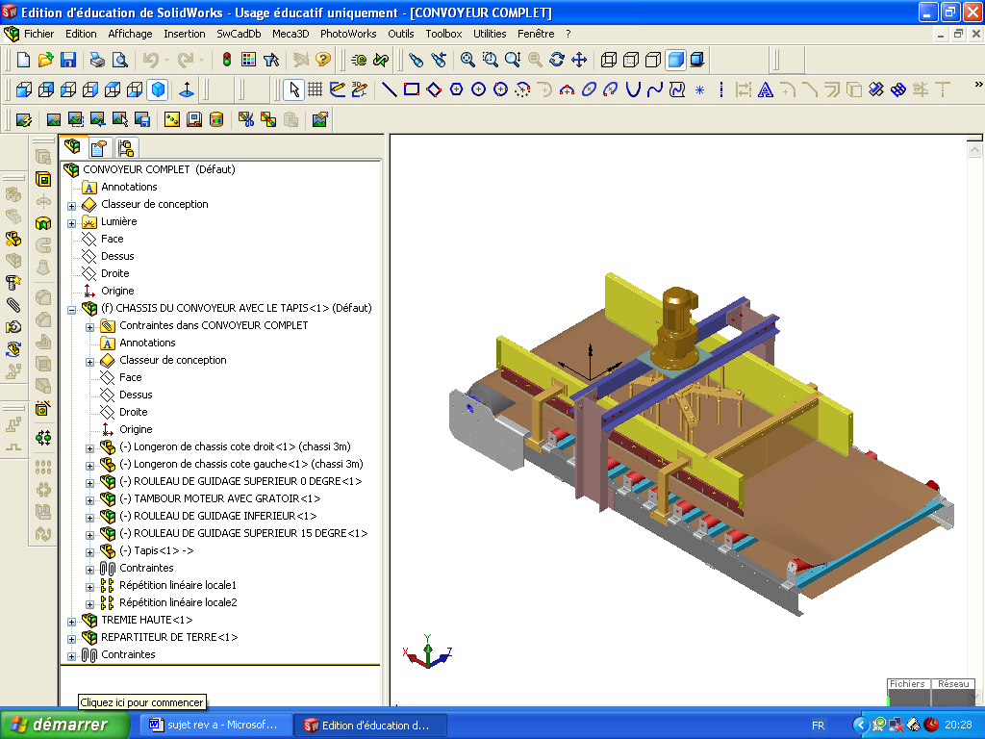
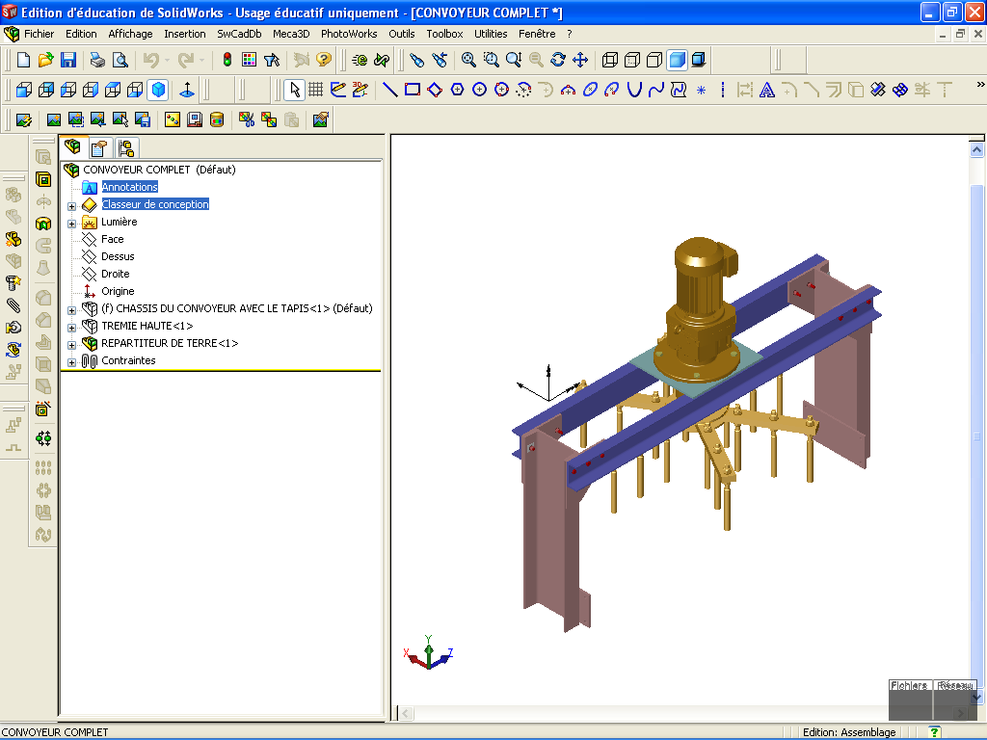
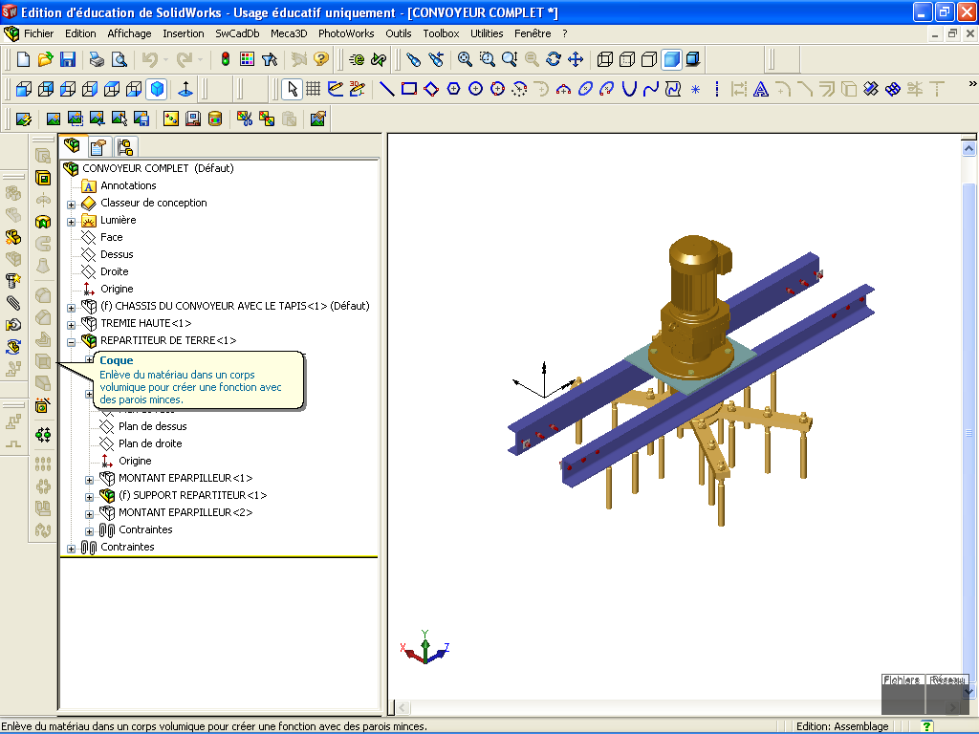
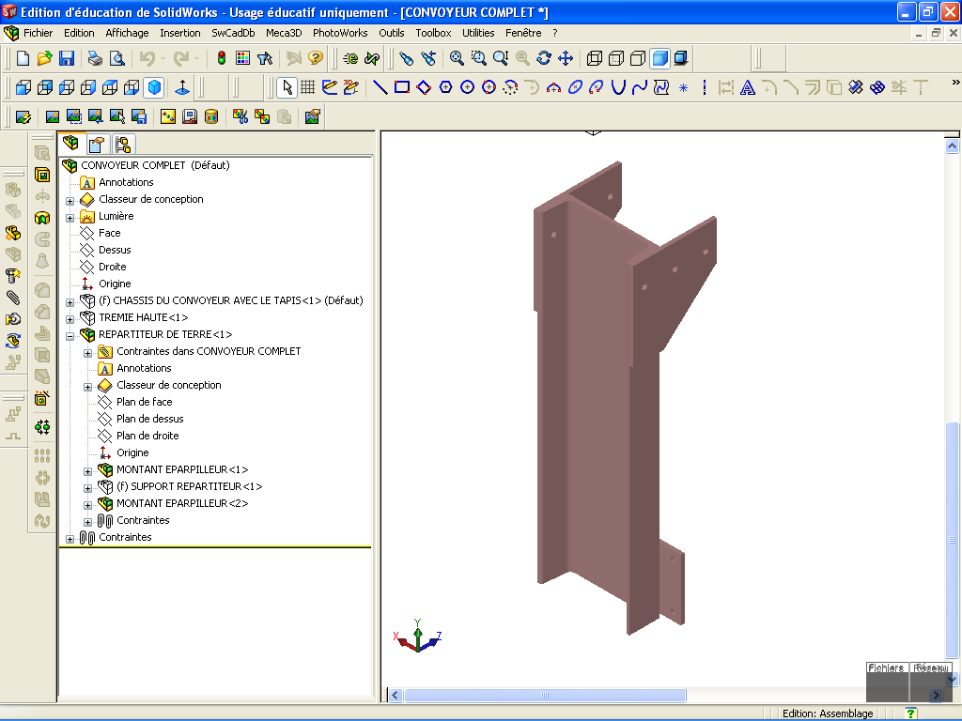
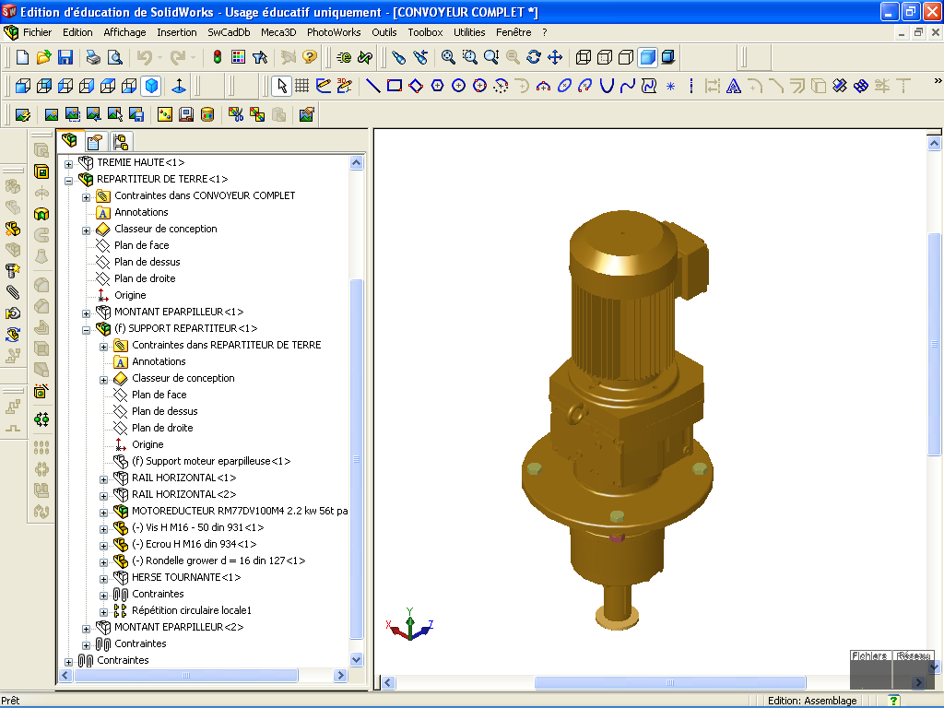
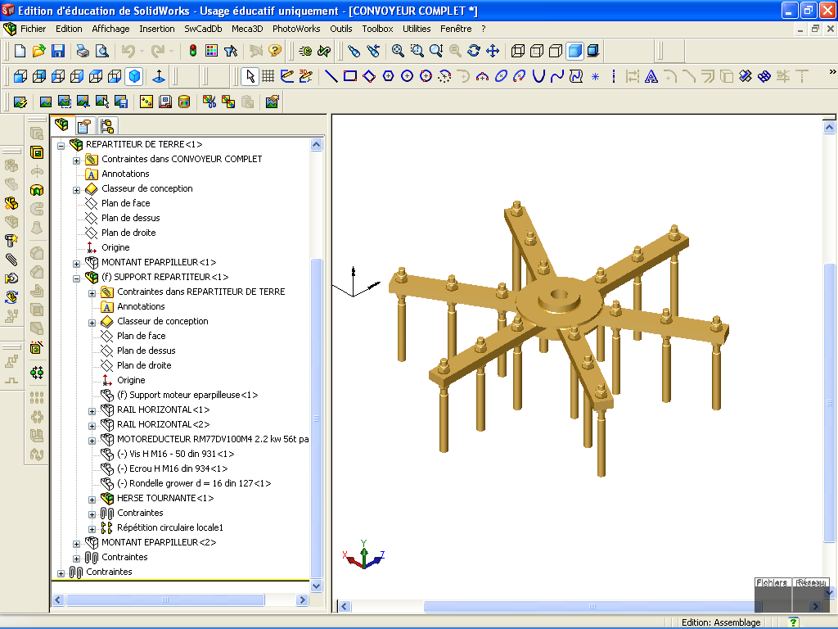
Convoyeur
Répartiteur de terre
Support éparpilleur
Montant
éparpilleur
Herse
Moto réducteur
Doigts
Support
Moyeu
Moteur
Puissance 2.2 kw
Réducteur
Arbre de sortie lié à la herse
N = 56 tours/min

2-Problématique :
Pour assurer correctement sa fonction, le répartiteur doit être positionné au dessus du tapis avec une distance entre les dents de la herse et du tapis comprise entre 20 mm au minimum et 40 mm au maximum. Lorsque la distance dépasse 40 mm le répartiteur ne joue plus son rôle efficacement.

En fonctionnement, l’argile use énormément les dents du répartiteur. Il faut donc les régler régulièrement pour obtenir à nouveau la bonne distance de travail. Le réglage actuellement est réalisé par la maintenance avec un système d’écrou et contre-écrou. Ce qui implique un temps de réglage assez long puisqu’il faut régler chaque doigt individuellement (18 au total). De plus, le milieu humide et argileux ainsi que l’accès difficile compliquent fortement le réglage des dents.
La herse est réalisée en mécano-soudée. Après assemblage par soudure des différents éléments, il apparaît des défauts de positions relatives entre les pièces soudées. Ces différents défauts engendrent des vibrations lorsque la herse tourne.

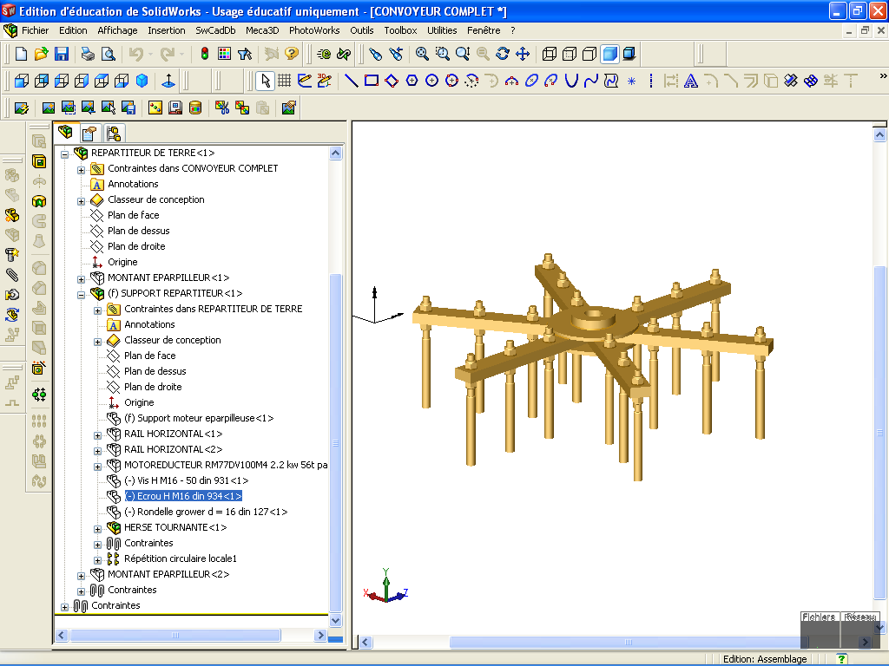
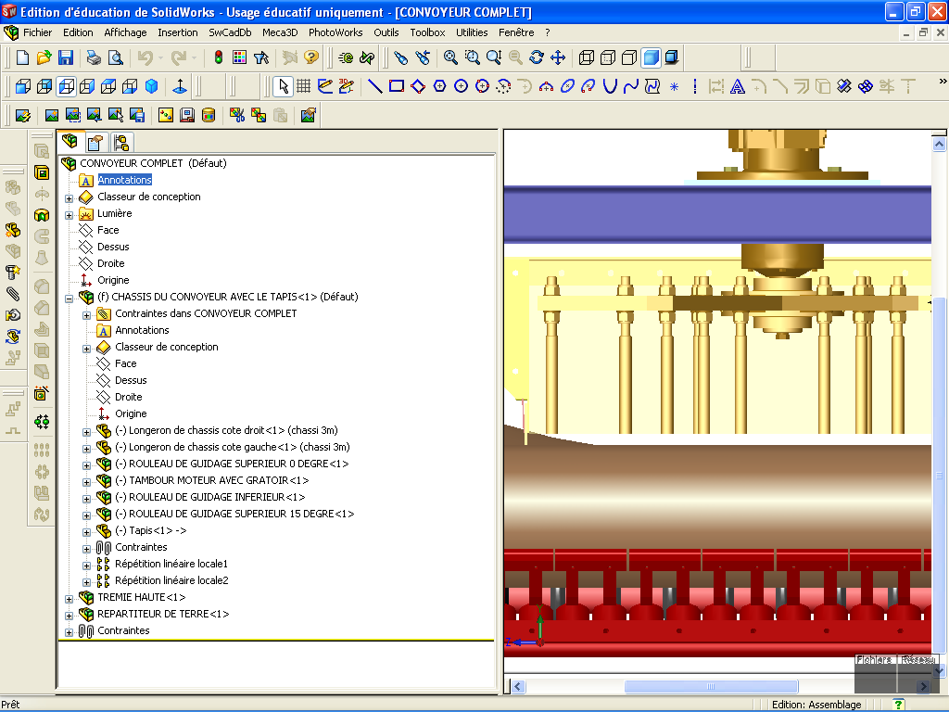
20 à 40 mm
Tapis
Herse
Doigts
Ecrous et contre écrous

Le bureau d’études, après analyse des problèmes propose une modification du répartiteur de terre qui permettra d’améliorer le système de réglage et de réduire le temps d’intervention. La herse sera reconçue pour limiter les vibrations.

Dossier Travail

Modifications demandées

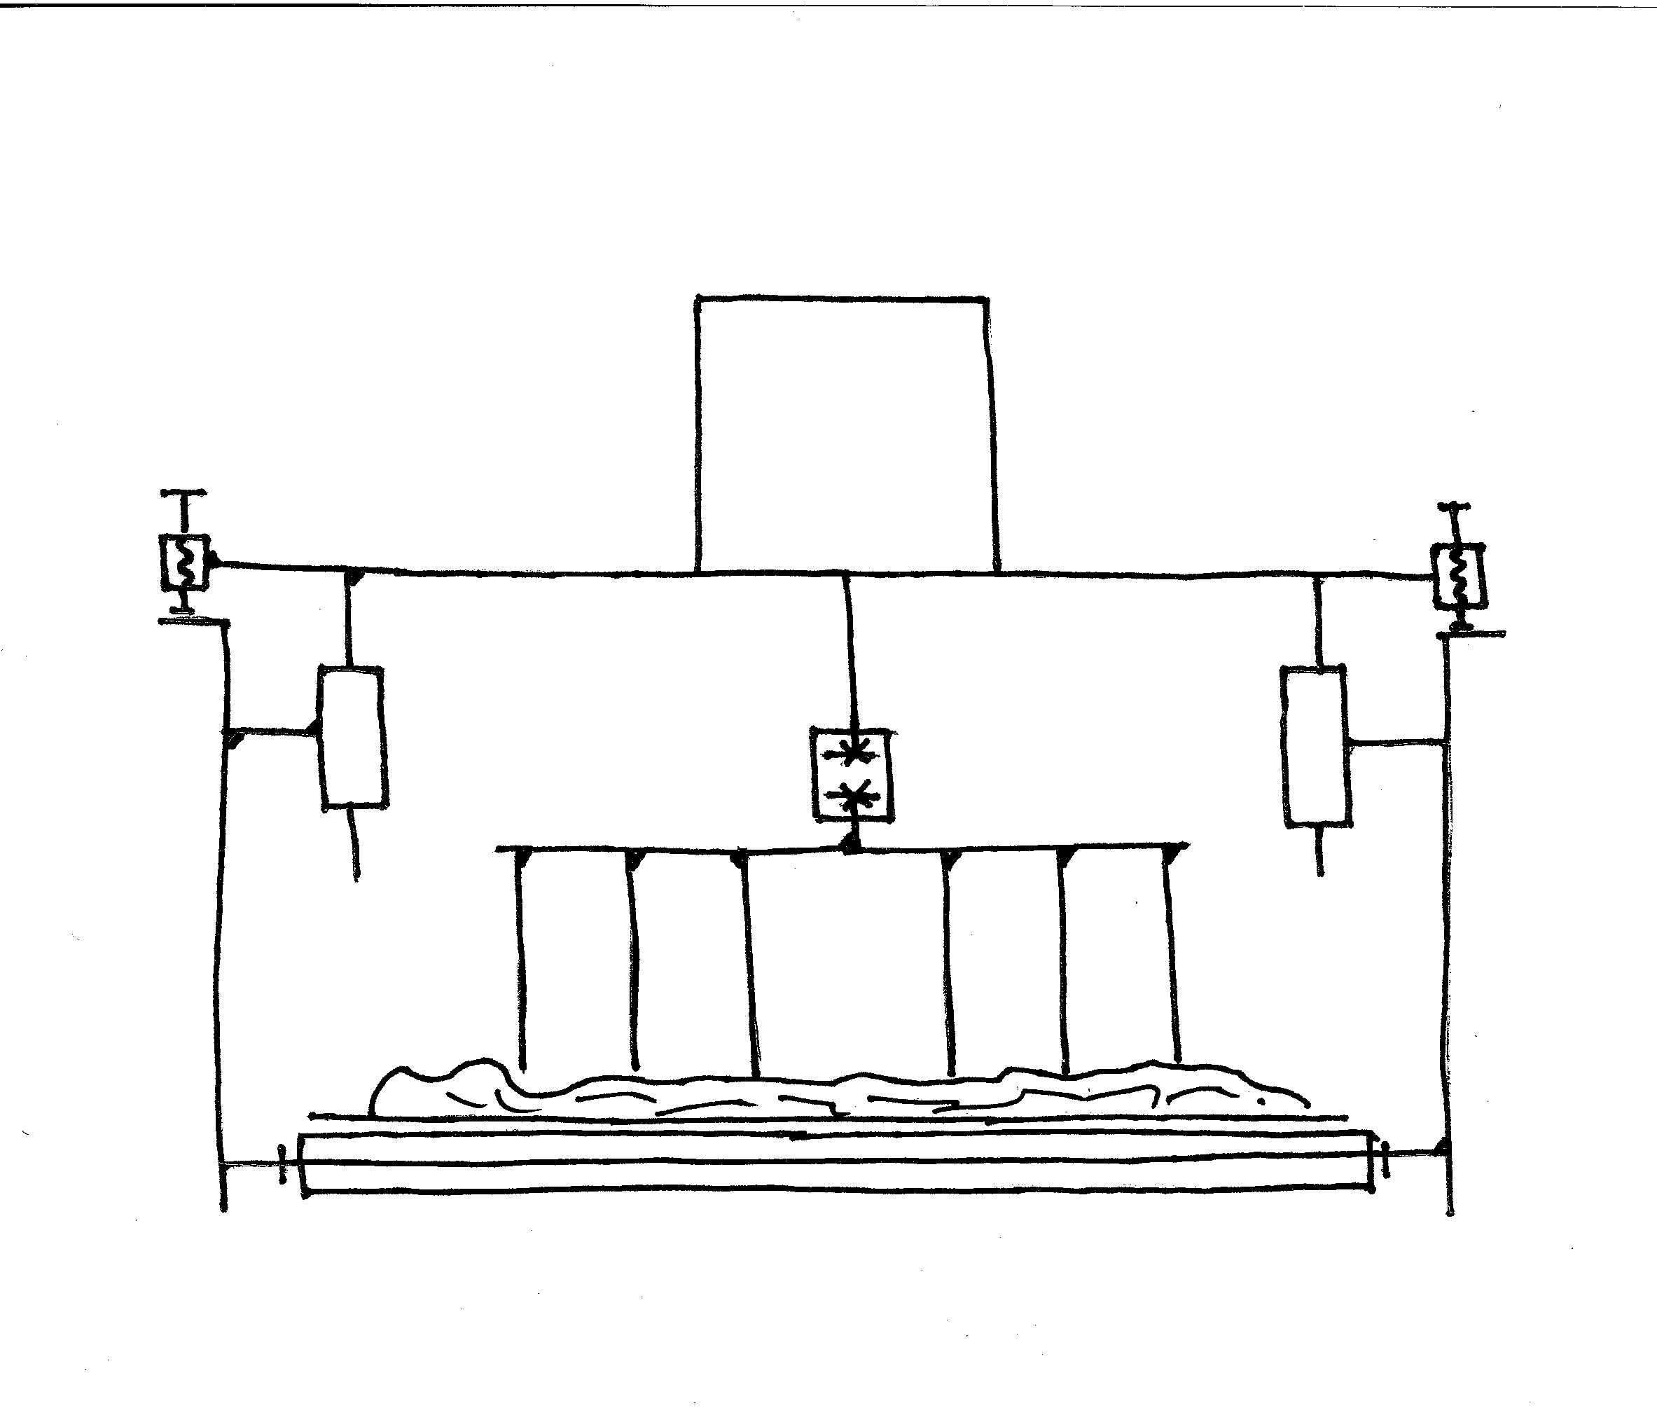
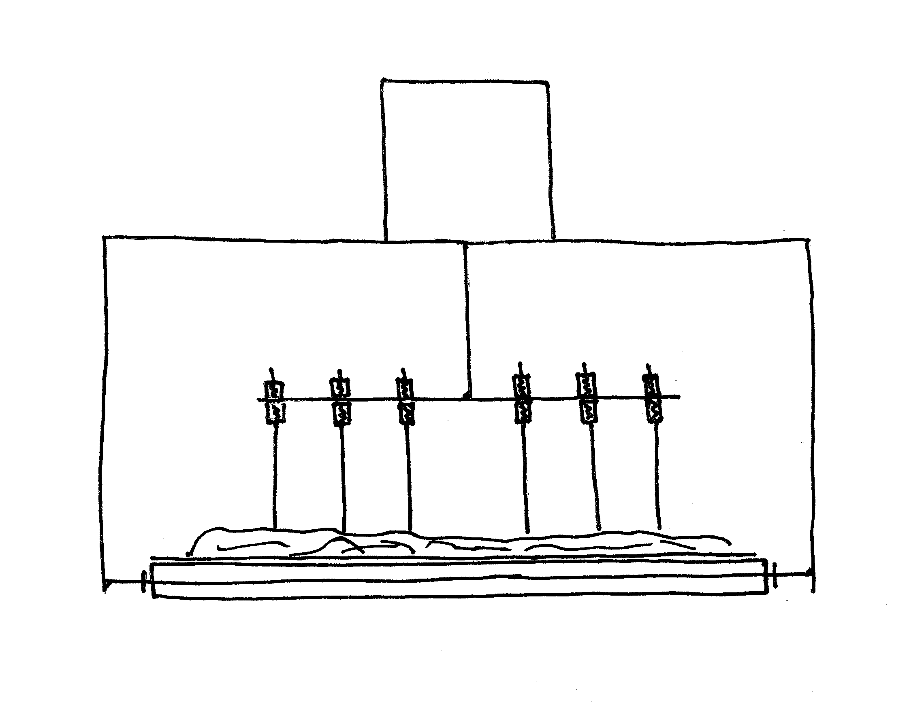
3-Schémas
Liaison fixe
Doigts réglables en hauteur
Liaison fixe
Tâche 1
Tâche 2
Tâche 3
Tâche 4
Rouleaux +tapis+ terre
Châssis
Trémie
Répartiteur

Support éparpilleur
Tapis
Herse
Montant
éparpilleur
Solution actuelle
Solution modifiée
Moto-réducteur
Moto-réducteur

Dans la solution modifiée, le bureau d’études a décidé les modifications suivantes :
- Pour éviter le réglage long et difficile, le support éparpilleur sera réglable en hauteur par rapport au tapis.

-Une nouvelle herse sera conçue à partir d’un plateau circulaire taillé dans une tôle pour limiter les vibrations provoquées par la conception en mécano-soudée de la solution actuelle.
La herse sera montée sur l’arbre moteur par un accouplement rigide, ceci afin de réduire le temps de changement de l’herse

-Pour éviter le réglage long et difficile, les doigts seront en liaison encastrement non réglable sur le plateau circulaire

4 Travail à réaliser

Tâche 1 :
Réaliser la liaison glissière entre le {support éparpilleur} et les {montants éparpilleur}.

Tâche 2 :
Assurer le réglage en hauteur de la herse.

Tâche 3 :
Modifier la herse et réaliser l’accouplement rigide entre le {moto réducteur} et la {herse}.

Tâche 4 :
Modifier la liaison encastrement entre les doigts et le plateau.

Tâche 5 :

Etablir la mise en plan du géométral du plateau de la herse.

Tâche 6 :

Etablir la mise en plan du répartiteur modifié et inclure une nomenclature.

5 Résultats attendus :

- La maquette numérique 3d modifiée.

- La mise en plan : - du nouveau plateau de la herse,
- du répartiteur de terre modifié.

IMPORTANT

Pour permettre un retour éventuel vers la solution initiale en cas d’erreur, il est demandé au candidat :

- Chaque pièce modifiée est « enregistrer sous » nom initial + modifié
exemple : le fichier Profilé UPN 240.sldprt devient Profilé UPN 240 modifié.sldprt

- Chaque sous-ensemble modifié est « enregistrer sous » nom initial+ modifié
exemple : le fichier MONTANT EPARPILLEUR.sldasm devient MONTANT EPARPILLEUR modifié.sldasm

6 Conduite de l’étude

- Ouvrir le fichier CONVOYEUR.Sldasm
- Ouvrir le fichier REPARTITEUR DE TERRE.Sldasm

Réalisation de la tâche 1 :
Réaliser la liaison glissière entre le {support répartiteur} et les {montants éparpilleur}

- Ouvrir le fichier {MONTANT EPARPILLEUR.sldasm}
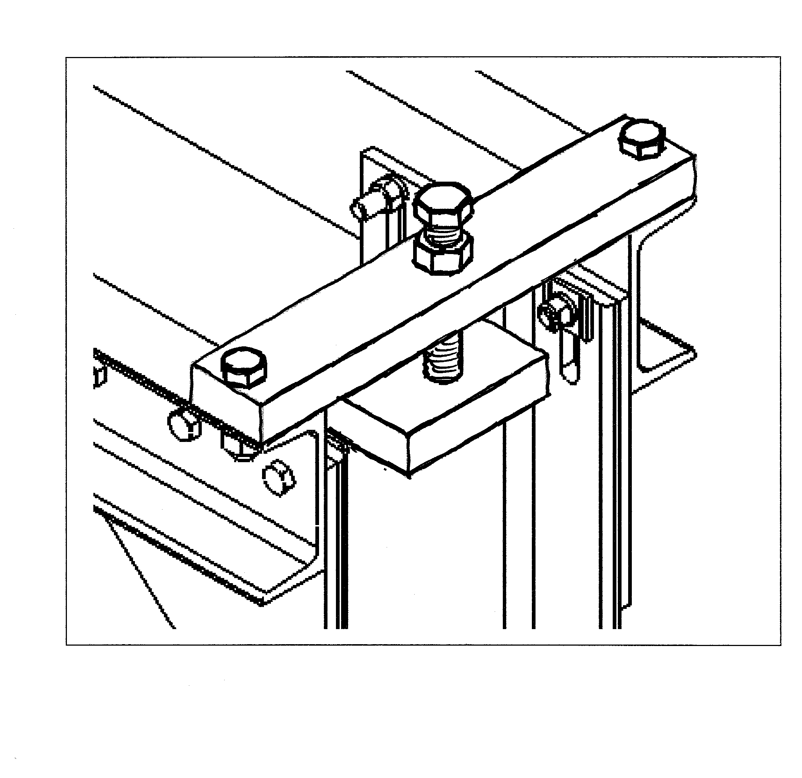
Traverse de rails à réaliser et à placer dans le SUPPORT REPARTITEUR
(Dimensions au choix du candidat)
Pièce d’appui à réaliser et à placer dans le MONTANT EPARPILLEUR (dimensions et fixation au choix du candidat)

Ecrou H M20.sldprt à placer dans le SUPPORT REPARTITEUR

Vis H M20 x 120.sldprt à placer dans le REPARTITEUR DE TERRE
Boulon comprenant :
Vis H M16 x 60.sldprt + Ecrou H M16.sldprt
+ Cale oblique.sldprt
A placer dans le SUPPORT REPARTITEUR

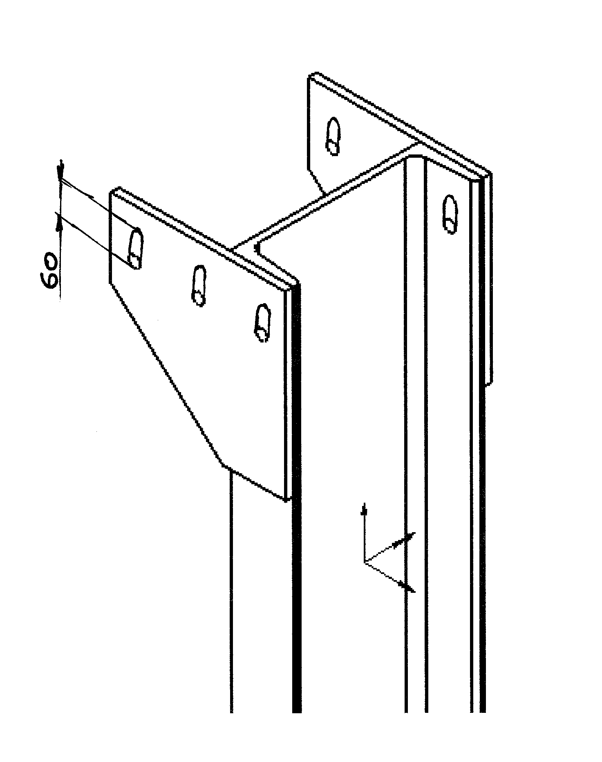
Perçages existants
Profilé UPN 240
Tôle ep 10 230 x 220

Transformer les trous cylindriques en trous oblongs de longueur 60mm hors tout comme indiqué sur le croquis.
Attention : Un des trois trous oblongs traverse la tôle et le profilé UPN 240.

Réalisation de la tâche 2 :

Assurer le réglage en hauteur de la herse.

- Les modifications pour la tâche 2 sont à réaliser de chaque côté du bâti.

Réalisation de la tâche 3 :
Modifier la herse et réaliser l’accouplement rigide entre le {moto réducteur} et la {herse}.
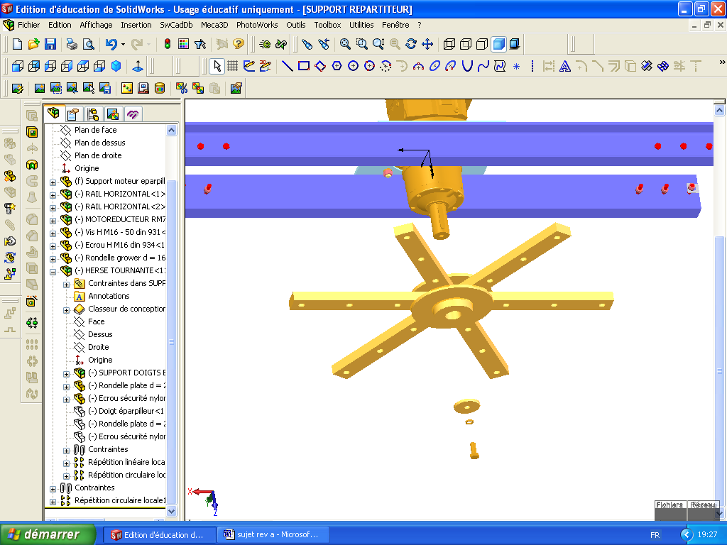
Solution initiale
Moto réducteur
Support éparpilleur
Herse
Rondelle éparpilleur
Rondelle grower d=16 din 127
Vis H M16 – 40 din 933

Solution attendue

- Le manchon (déjà réalisé) est assemblé sur le moto-réducteur avec les mêmes éléments que pour la fixation de l’herse tournante.
- Le nouveau plateau est accouplé sur le manchon par 5 vis.
- La fixation des doigts est la même que pour la herse, sauf qu’il n’y a plus que cinq rangées au lieu de six pour diminuer les vibrations.
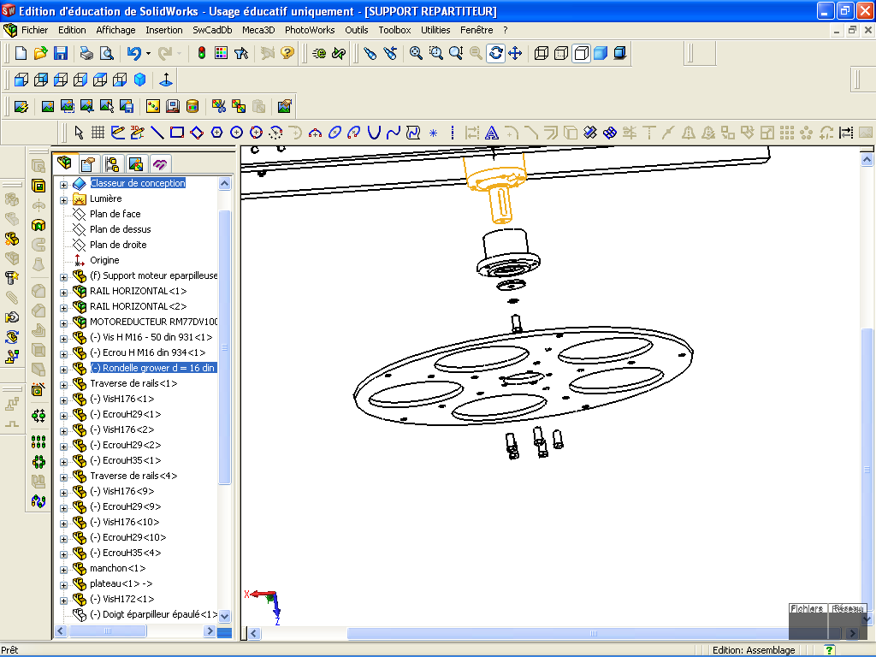
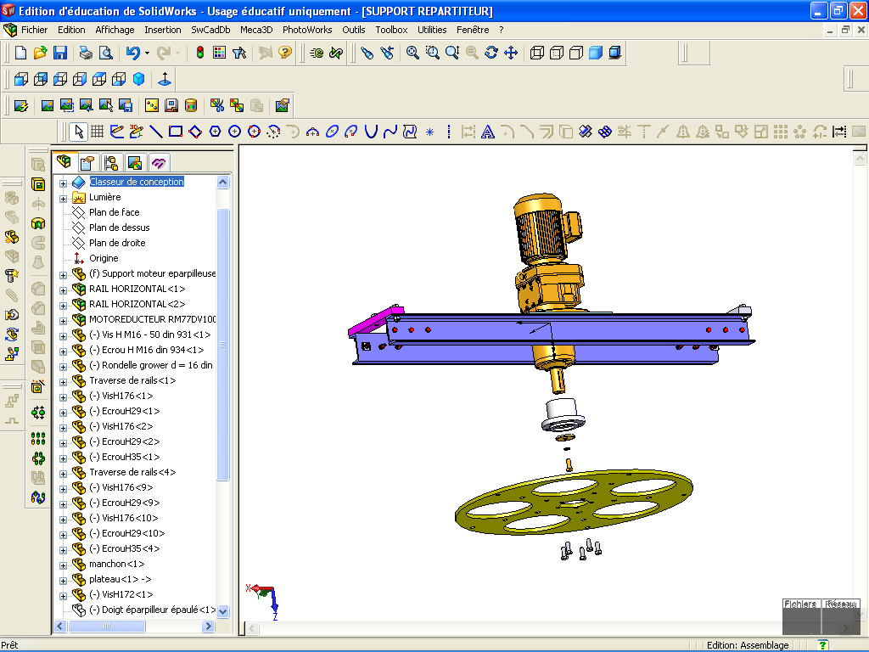

Rondelle éparpilleur
Vis H M16 – 40 din 933
Plateau à concevoir et à positionner/ manchon (voir informations ci-après)
Manchon.sldprt à charger et à assembler avec le moto réducteur
Rondelle grower d=16 din 127
5 vis H M16 x 40 sldprt à charger et à placer

Compléments d’informations pour la conception du plateau
Tôle découpée épaisseur 15
5 rangées de perçages pour les doigts Dimensions et positions à reprendre sur le plat (voir fichier plat 60 x 30 sldprt )
Centrage et fixation sur le manchon par vis
Evidements pour gagner du poids (formes et dimensions à définir par le candidat)

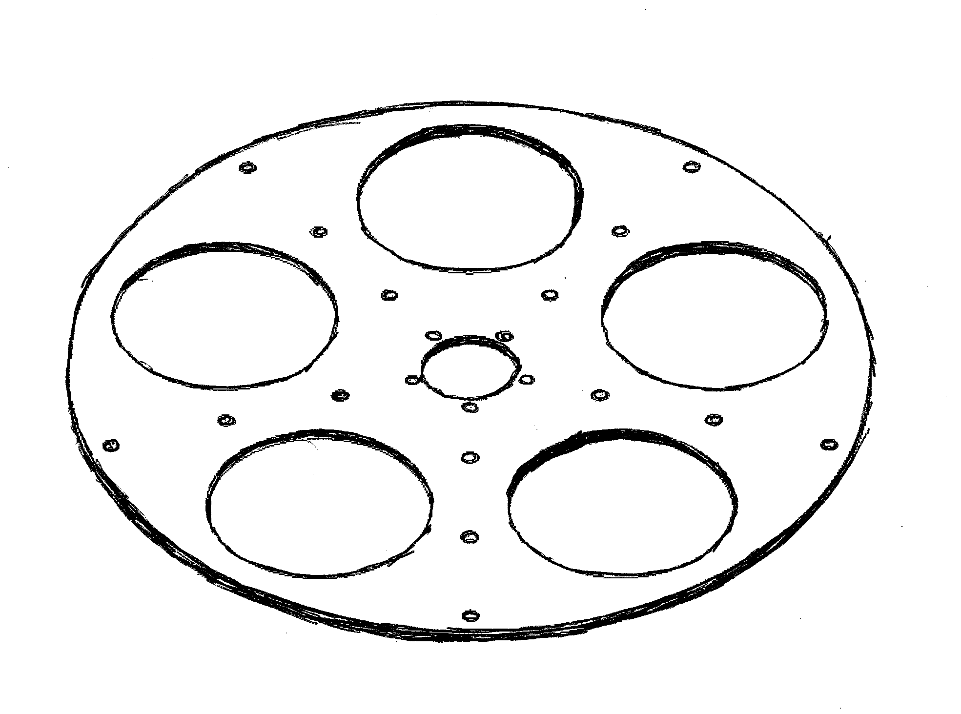

Diamètre extérieur à concevoir

Réalisation de la tâche 4

Modifier la liaison encastrement entre les doigts et le plateau.

Le sous ensemble {SUPPORT REPARTITEUR} doit être en position haute maximum. (Dans le {REPARTITEUR DE TERRE} modifier la contrainte entre le {MONTANT EPARPILLEUR} et le {SUPPORT REPARTITEUR}.
{Support répartiteur}
Position haute
Position basse
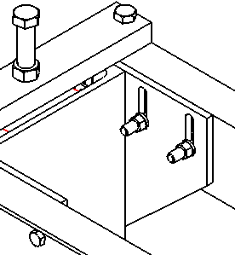

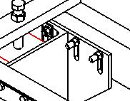

{Montant éparpilleur}

Détermination de la hauteur utile d’un doigt éparpilleur.

Changement d’une herse usée par une herse neuve
Conditions de montage de la herse

Manchon
Vis H M16-40 din 933
(Face inférieure de la tête)
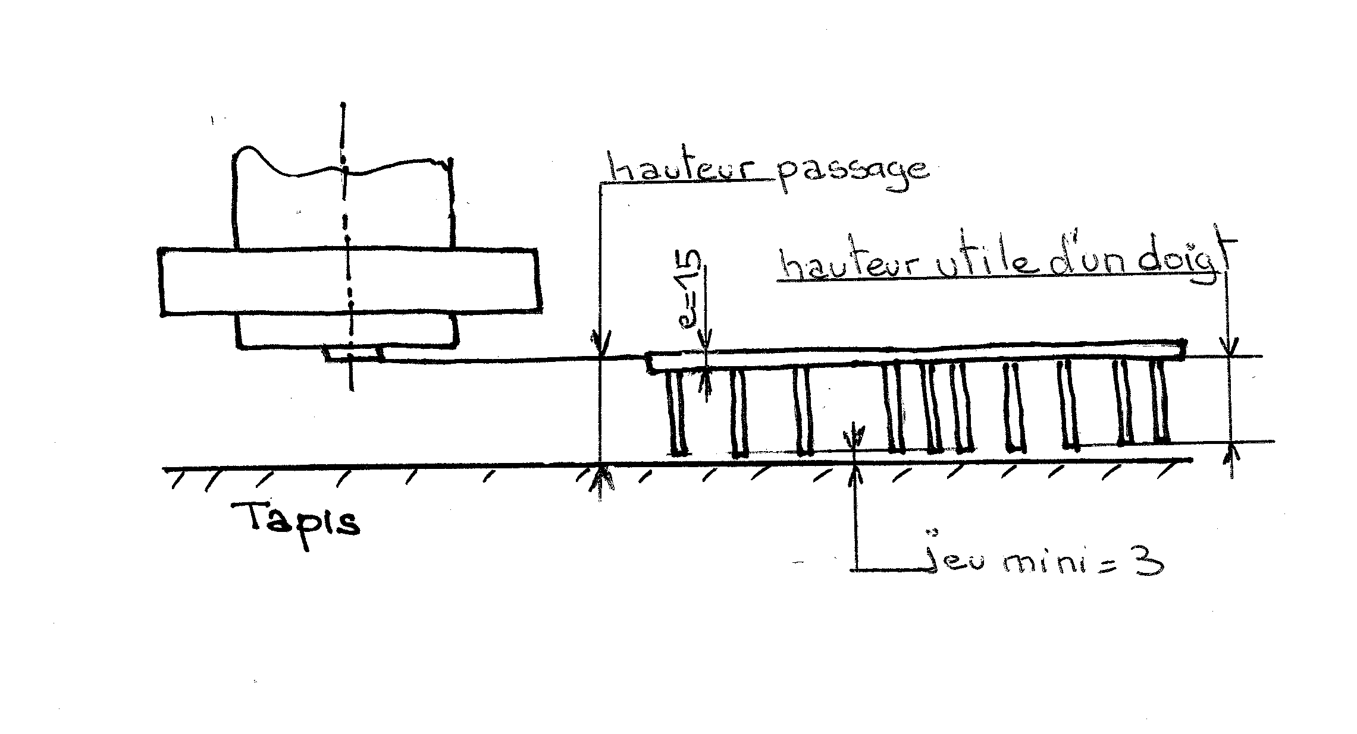

Futurs doigts

Quand le service de maintenance procède à un changement de la herse, il faut pouvoir la glisser entre le tapis et la face inférieure de la vis fixant le manchon. Pour ne pas détériorer le tapis on impose un jeu de 3mm entre l’extrémité des doigts et le tapis.

Sur le SE {CONVOYEUR}, mesurer la hauteur de passage comme indiquée sur le croquis ci-dessus le tapis.

. Hauteur de passage mesuré= ……….

La hauteur utile d’un doigt s’obtient en soustrayant de la hauteur de passage le jeu de montage et l’épaisseur du plateau.

. Hauteur utile d’un doigt =…………………………………………

Montage d’un doigt éparpilleur
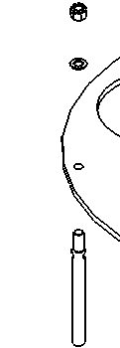
Ecrou de sécurité nylon M20 din 985.sldprt
Rondelle plate d=20 din 125.sldprt
Plateau

Doigt éparpilleur.sldprt modifié pour s’adapter aux nouvelles conditions
Hauteur utile d’un doigt éparpilleur
Méplat pour le passage d’une clef plate de 20

Réalisation de la tâche 5 : Mise en plan du plateau de l’herse tournante

Réaliser la mise en plan du géométral du plateau (vues et format au choix, sans fond de plan).

Réalisation de la tâche 6 : Mise en plan du répartiteur de terre modifié

Réaliser la mise en plan du répartiteur de terre (vues et format au choix, sans fond de plan).
Le candidat fait apparaître clairement les modifications apportées au répartiteur lors des : tâche 1 ; tâche 2 ; tâche 3 ; tâche 4.
Inclure une nomenclature et un repérage des pièces ajoutées ou modifiées.

FICHE BAREME : PRESENTATION DU PROJET

Présentation du projet : Durée 2h – coefficient 1 (notation sur 20)

Durée 2 h dont 1 h 20 min permettant au candidat de préparer les supports de communication utiles à la présentation (transparents, argumentaire) et 40 min d’exposé et de présentation du travail réalisé intégrant les questions du jury.

Le candidat doit :

- exposer et argumenter dans le cadre d’une revue de projet :
. la problématique,
. la démarche adoptée,
. la solution proposée,
. l'identification des conditions fonctionnelles,

- présenter les documents réalisés, les simulations…

Compétences attendues | Critères d'évaluation | Observations du jury
Exposer la problématique | Clarté de l'expression
Exposer la problématique | Précision de la terminologie employée
Présenter et argumenter oralement une (ou des) solution(s) constructives associées à une ou des fonctions techniques | Pertinence dans l'argumentation
 | Rigueur dans l'expression

CANDIDAT n° :

Note sur 20 :

FICHE DE SUIVI (à agrafer à une copie)

 | Tâches | Réalisé | Non réalisé | Observations (incidents)
Début de session | Mise sous tension poste  et périphériques
Début de session | Renommer le dossier en  U34 – 2013 - XXXX
Début de session | Vérifier présence des  fichiers dans le dossier
Réalisation du  Projet en CAO | Tâche 1
Réalisation du  Projet en CAO | Tâche 2
Réalisation du  Projet en CAO | Tâche 3
Réalisation du  Projet en CAO | Tâche 4
Réalisation du  Projet en CAO | Tâche 5
Réalisation du  Projet en CAO | Tâche 6
Fin de session | Effectuer les deux impressions  (tâche 5 et tâche 6)
Fin de session | Vérification de la présence des fichiers dans le dossier
Fin de session | Transfert des fichiers vers le support externe |  |  | N° d'anonymat :
Fin de session | Vérification de la présence des fichiers sur le support externe
-----------------------------------------------------------------------------------------------------------------

U34 – ELABORATION PROJET EN CAO
N° d'anonymat :

Centre d'examen :

Nom du surveillant : Nom du candidat :

Signature du surveillant : Signature du candidat :

